深圳实验学校高中部高三数学“周周练”20150923
时间：50分钟 满分：100分
一、选择题（共12小题，每题5分，共60分，请把正确答案填写在答题卡上）
1．若曲线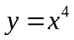的一条切线与直线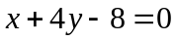垂直，则的方程为（ ）
A．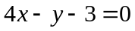 B．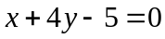 C．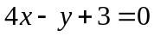 D．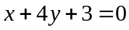
2．对于R上可导的任意函数f（x），若满足（x－1）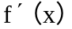≥0，则必有（ ）
- f（0）＋f（2）<2f（1） B. f（0）＋f（2）≤2f（1）
C. f（0）＋f（2）≥2f（1） D. f（0）＋f（2）>2f（1）
- 一个物体运动的方程是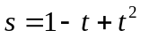，其中的单位是米，的单位是秒，
那么物体在3秒末的速度是（ ）
A.5米/秒 B. 6米/秒 C. 7米/秒 D. 8米/秒
- 曲线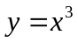在点处的切线斜率为k，当k=3时的点坐标为（ ）
A.（-2，-8） B. 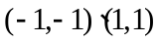 C. （2，8） D. 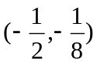
- 曲线y=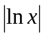与直线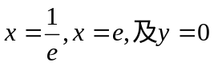所围成的区域的面积S=（ ）
A.2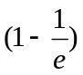 B.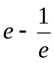 C.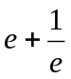 D.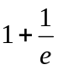
- 一直线过原点与曲线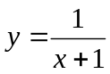相切于点P，那么，切点P的坐标为（ ）
A.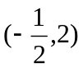 B. 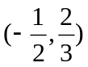 C.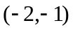 D.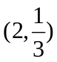
- 路灯距离地面为8米，一个身高为1.6米的人以每分钟84米的速率沿直线离开路灯，
那么人影长度变化的速率v为（ ）
A.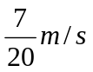 B. 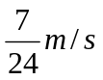 C. 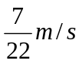 D. 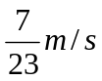
- 一个圆面积以10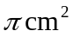/s的速率增加，那么当半径r=20cm时此圆半径增加的速率
为（ ）cm/
A. B. C. 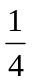 D.
- 在曲线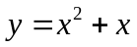上取点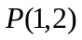及邻近点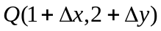，那么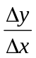为（ ）
A.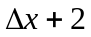 B. 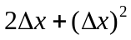 C. 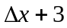 D. 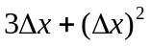
- 函数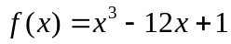在[1，5]上的最大值和最小值是（ ）
A.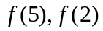 B. 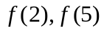 C.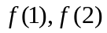 D. 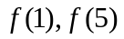

- 设底为等边三角形的直棱柱的体积为V，那么表面积最小时，底面边长为（ ）
A.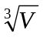 B. 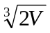 C. 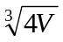 D. 2
- ①若为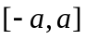上连续的奇函数，则对任意实数，均有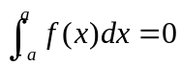
②若为偶函数，则对任意实数，均有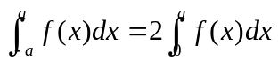
③对任意实数，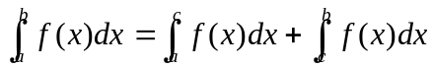
以上命题正确的个数为 （ ）
A.0个 B.1个 C.2个 D.3个
二、填空题（共8小题，每题5分，共40分, 请把正确答案填写在答题卡上）
- 曲线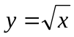在点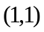出的切线方程为
- 对函数，已知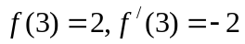，则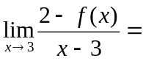
- 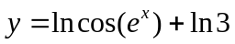的导数为
- 函数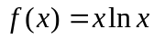的单调区间为
- 一物体以Ｖ＝3t²+2t(m/s)作直线运动，计算它在t=0到t=3秒这段时间内的平均速度
为
- 函数f(x)=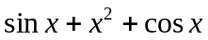在区间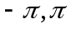)上的平均值为
- 若曲线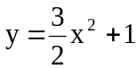的切线垂直于直线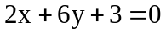，则这条切线的方程为 。
- 函数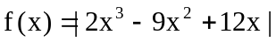在区间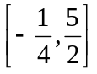上最大值为 ；
最小值为 。
请把答案填写在下面的表格及横线上

题号 | 1 | 2 | 3 | 4 | 5 | 6 | 7 | 8 | 9 | 10 | 11 | 12
答案

13. 14. 15. 16.

17. 18. 19. 20.

深圳实验学校高中部高三数学“周周练”（1）20150818
答题卡
班 学号 姓名 成绩

一、选择题（共12小题，每题5分，共60分）
题号 | 1 | 2 | 3 | 4 | 5 | 6 | 7 | 8 | 9 | 10 | 11 | 12
答案

二、填空题（共8小题，每题5分，共40分）

13． 14． 15． 16．

17． 18． 19． 20．

深圳实验学校高中部高三数学“周周练”答案
一、选择题（共12小题，每题5分，共60分）
题号 | 1 | 2 | 3 | 4 | 5 | 6 | 7 | 8 | 9 | 10 | 11 | 12
答案 | A | C | A | B | A | A | A | C | C | A | C | D

二、填空题（共8小题，每题5分，共40分）
13. 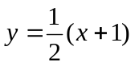 14. 2 15. 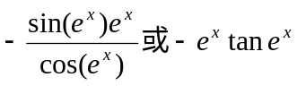
16. 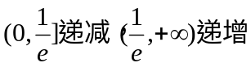 17. 12 m/s 18. 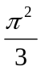
19．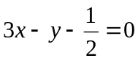[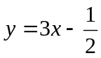，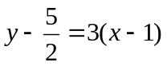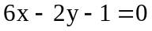]； 20．5、0

